**5.Merenja i ispitivanja u optickim komunikacionim sistemima**

Komunikacioni sistemi sa optičkim vlaknima imaju značajne i višestruke prednosti nad konvencionalnim provodnicima sa metalnim provodnicima. Međutim, zbog svoje sasvim drugačije strukture i dielektrične prirode, merni instrumenti i merne metode koje se koriste za procenu performansi optičkih komunikacionih sistema se razlikuju od klasičnih mernih instrumenata i mernih tehnika .

**Znaci opticka vlakna i kablovi zbog svoje sasvim drugacije strukture koriste posebne merne instrumente.**

Merenje **karakteristika** optičkih vlakana je od višestruke koristi proizvođačima (koje interesuju problem pri proizvodnji optičkih vlakana i kablova), korisnicima (koje zanima maksimalno iskorišćenje prenosa po optičkom vlaknu) i sistem inženjerima (koji projektuju optičke prenosne sisteme). Te karakteristike(osobine mogu biti razlicite i dele se u vise kategorija(grupa) ali navescemo samo neke od njih kao npr.slabljenje,disperzija impulsa,profil indeksa prelamanja ,dimenzija jezgra i omotača, numerički otvor (apertura) i tako dalje.

Pri merenju prenosnih osobinaoptičkih vlakana i kablova veoma je važna mogućnost otkrivanja mesta oštećenja ili prekida optičkog vlakna.

Za merenje karakteristika optičkih kablova koriste se različiti merni instrumenti.

**Merni instrumenti** koji se koriste za merenja u optičkim komunikacionim sistemima su:

1. Svetlosni izvori tj. optocki izvori
2. Merači svetlosne snage tj. optički merači snage
3. Optički multimetri
4. Analizatori svetlosnih(optickih) signala (lightwave signal analyzer)
5. Optički analizatori spektra (optical spectrum analyzer)
6. Optički reflektometri (OTDR) –najpoznatiji i najsavrseniji uredjaji za testiranje optike

**1.Opticki izvori**

Svetlosni izvori nalaze sve veću primenu u tehnologiji savremenih komunikacija, ali i u drugim oblastima.

Glavne karakteristike svetlosnih izvora su talasna dužina i snaga emitovane svetlosti.Upravo po ovim karakteristikama se i vrše podele u primeni svetlosnih izvora.

Kada se na optičko vlakno, određene dužine, priključi svetlosni signal, opaža se da je na drugom kraju vlakna intenzitet signala znatno smanjen.

Tu spadaju :

* laseri (nivo izlaznog signala reda −5 dBm)
* LED diode (nivo izlaznog signala reda −20 dBm)
* halogeni izvori (nivo izlaznog signala reda −40dBm)

Optički izvori pretvaraju električni signal u svetlosni.

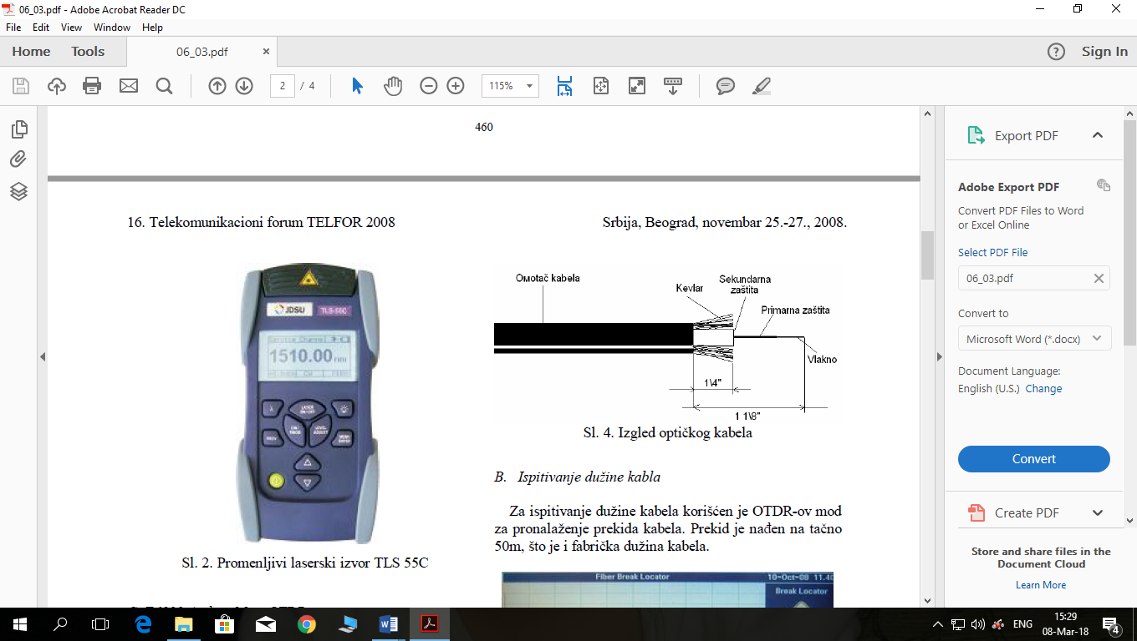

**2.Optički merači snage**

Merenje snage je najmasovnije i najčešće kod optičkih signala. Najčešće se vrši meračem snage koji sadrži fotodetektor i odgovarajuća kola za napajanje.

Detektuju svetlost u širokom opsegu od 780 nm do 1700 nm, te im je potreban samo jedan port za priključak test vlakna.

Rezultat se prikazuju pomoću čitiri cifre u dB ili dBm.Opseg merenja od −110 dBm do +10 dBm

Savremeni optički merači mogu da memorišu 1000 rezultata koji se priključkom preko serijskog interface-a mogu obraditi na računaru radi izdavanja sertifikata o kvalitetulinija.

Kod nekih se mogu, prema određenom standardu, postaviti granice kvaliteta tako da se dobije rezultat PASS ili FAIL u zavisnosti da li su rezultati u zadatim granicama ili nisu.

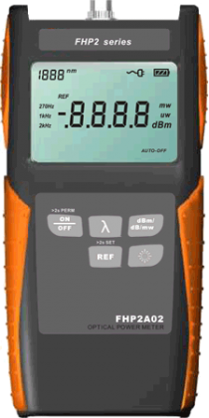

**3.Optički multimetri** – koriste se najčešće za merenja na monomodnim i multimodnim vlaknima i u sebi imaju ugrađene mogućnosti svetlosnih izvora(laser, LED), merača optičke snage i slabljenja itd

Ovo su uređaji za niz različitih merenja koji koriste reflektovanu snagu iz sredine za prenos, a merenje se obavlja samo sa ulaznog kraja merenog vlakna.

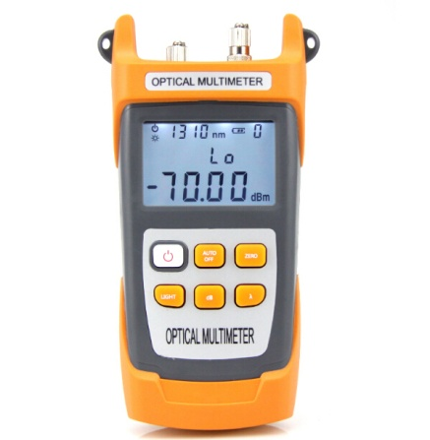

**4.Analizatori svetlosnih(optickih) signala** – talasne dužine od 0,75 mikro m do 1,6mikro metara.Oni prikazuju

totalnu srednju snagu signala ali ne daje informacije o talasnoj dužini optičkog signala.Mogu se koristiti za merenje: snage i izobličenja optičkih signala,širine frekvencijskog opsega,osetljivosti na reflektovanu svetlost itd.

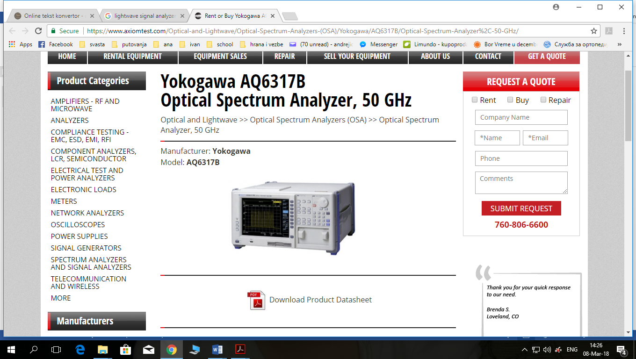

**5.Optički analizatori spektra** (optical spectrum analyzer)

Analizatori optickih signala su sasvim drugačiji od optičkih analizatora spektra.

Meri optičku snagu u funkciji talasne dužine (na displeju prikazuje P(λ)).

Oni vrše testiranje laserskih izvora: merenje talasnih dužina i snage laserskih izvora.

Zbog postojanja velikog broja različitih izvora svetlosti (sa različitom širinom spektra) neophodno je posedovati instrument koji omogućava merenje spektra.

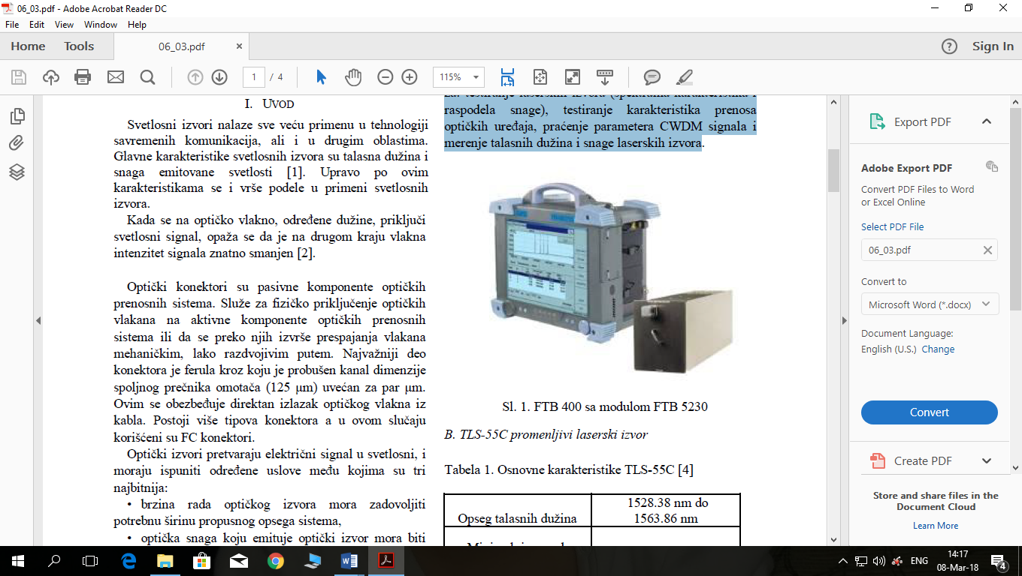

U poslednjih nekoliko godina primetan je trend multifunkcionalnih uređaja. Česta je pojava modularnih main-fraim-ova za koje se mogu iskombinovati različiti priključni moduli tako da on postane OTDR, set zamerenje slabljenja i optički telefon u jednom, ili MM OTDR, SM OTDR i set zamerenje slabljenja za MM ili SM i slično.

**5.1.Merenje slabljenja u optickoj mrezi**

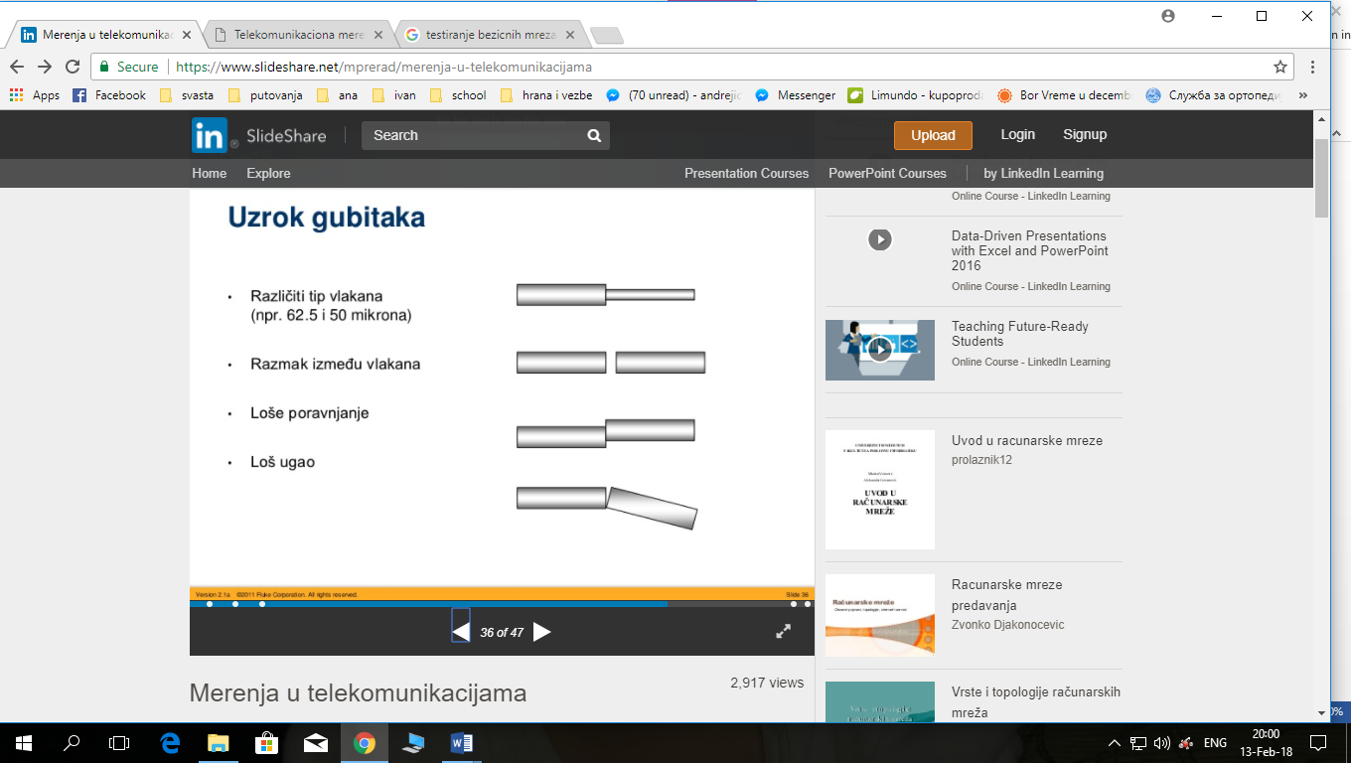

Slabljenje svetlosne snage u optičkom vlaknu rezultat je apsorpcije, rasejanja,krivine i td.Pri merenju ukupnih gubitaka prenosa signala kroz vlakno koriste se dve osnovne metode:

* tehnika odsecanja
* metoda povratnog rasejanja

Tehnika odsecanja (cutback technique) – najranije korišćen metod, koji se zasniva na upoređivanju izmerene svetlosne snage na maloj i velikoj dužini, pri istim uslovima ulaska svetlosnog zraka u optičko vlakno.

Metoda povratnog rasejanja – povratno rasejanje je osobina optičkog vlakna čiji je princip korišćen kod optičkog reflektometra u vremenskom domenu.

**1.Merenje slabljenja tehnikom odsecanja**

Ovo je destruktivna tehnika koja zahteva pristup na oba kraja optičkog vlakna.Sam proces merenja sastoji se iz dva merenja svetlosne snage.Za ovo merenje je potrebno prikljuciti instrument koji emituje svetlost –opticki izvor.

Prvo se meri snaga na daljem kraju optičkog vlakna, a onda se bez ikakve promene na ulaznom kraju preseca vlakno na nekoliko metara od izvora, i ponovo se meri snaga(optickim meracima snage).

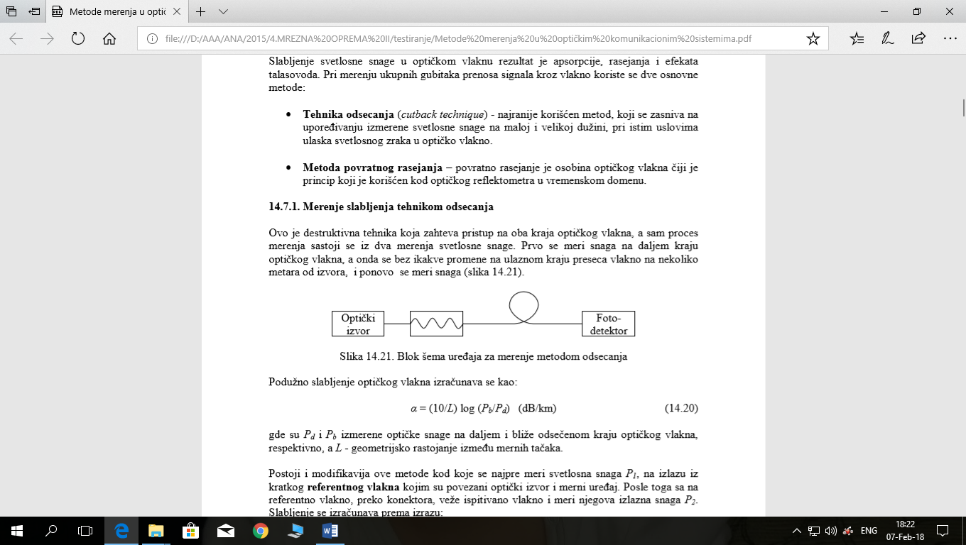

Blok sema uredjaja za merenje metodom odsecanja

Podužno slabljenje optičkog vlakna izračunava se kao:

Pd-izmerena optička snaga na daljem kraju

Pb-izmerena opticka snaga na bližem odsečenom kraju optičkog vlakna

L – geometrijsko rastojanje između mernih tačaka

**set za merenje slabljenja**

Ovakav set je važan instrument onima koji se bave održavanjem optičkih linija.Namenjen je za merenja van laboratorije.

Ovakav set se sastoji iz

* optičkog izvora i
* optičkog merača snage



**2. Merenje slabljenja metodom povratnog rasejanja–OTDR**

Ovo je nedestruktivna metoda, kojoj je dovoljan pristup samo jednom kraju optičkog vlakna. Jedino ovom metodom se mogu pratiti promene slabljenja duž celog vlakna, kao i njegovo eventualno oštećenje.

Ovo je ujedno i najcesce korisceni metod za merenje na optickim kablovima –metod reflektovane svetlosti.

Instrument koji koristi princip povratnog rasejanja za merenje slabljenja naziva se OTDR (Optical Time Domain Reflectometer)-opticki radar. *U nastavku ce biti opisan ovaj instrument i njegov princip rada.*

Metoda za merenje slabljenja kod optickog vlakna je **metoda povratnog rasejanja** (Povratni signal je rezultat Rejlijevog rasejanja svetlosnog zraka u optičkom vlaknu) Metoda je nedestruktivna.

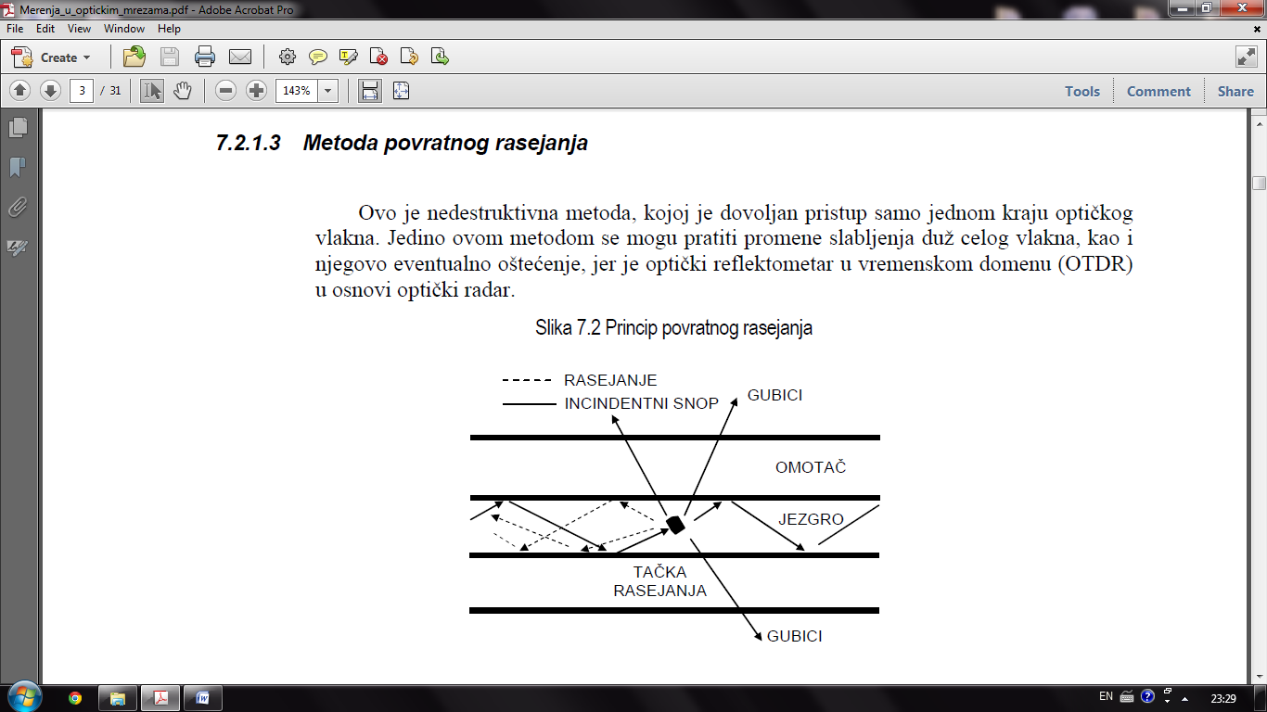

**Prednosti** korišćenja optičkog reflektometra (OTDR-a) nad metodama odsecanja i unesenih gubitaka su:

• metoda je nedestruktivna po optičko vlakno,

• dovoljan je pristup samo jednom kraju,

• dobijaju se informacija o gubicima duž celog vlakna, i

• moguće je lokalizovati grešake, prekide i spojeve na optičkom vlaknu

**5.2.OTDR uredjaj-Opticki reflektometar**

Optički reflektometar u vremenskom domenu je postao osnovni merni instrument svima koji se bave proizvodnjom i postavljanjem optičkih kablova, kao i onima koji se bave održavanjem optičkih linija.

OTDR se često koristi da bi se locirali prekidi vlakna ili loši spojevi(određivenje slabljenja spoja ili konektora).Prilikom atestiranja optičkih kablova koristi se OTDR da bi se merilo podužno slabljenje i dužina kabla.Pomocu njega se moze pratiti promena slabljenja duz celog vlakna,kao i njegovo ostecenje ako postoji.

Na slici prikazana je **funkcionalna blok šema OTDR-a.**

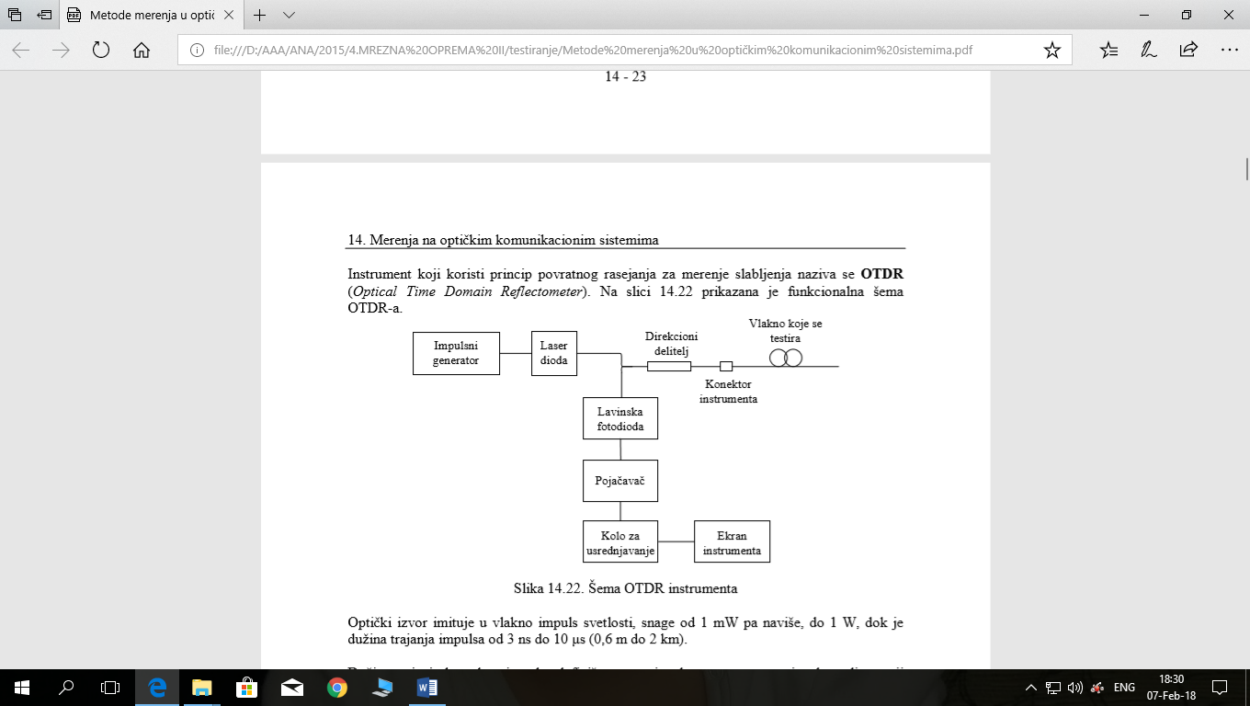

*Umesto delitelj na ovoj slici je napisite Y kapler.

**Princip rada OTDR-a**

Izvor svetlosnog zraka je poluprovodnički laser velike snage koji periodično šalje impulse u jezgro optičkog vlakna .Optički izvor emituje u vlakno impuls svetlosti, snage od 1 mW pa naviše, do 1 W.Zrak se usmerava se sistemom sočiva i polupropustljivim ogledalom.

Usmeravanje laserskog zraka koji se imituje u jezgro optičkog vlakna se vrši sistemom sočiva i preko Y-kaplera, odnosno preko razdelnika svetlosnog zraka. Povratni signal se odvaja od emitovanog signala direkcionim kaplerom.

Kao detektor povratnog svetlosnog signala koristi se lavinska foto-dioda (APD)(lavinska foto diode sluzi kao detektor povratnog svetlosnog signala) čiji se izlazni signal pojačava pre dovođenja na ekran mernog uređaja.

Da bi se obezbedio što bolji odnos signal/šum vrednosti povratnog svetlosnog signala se usrednjavaju.

Primljeni signal se prosleđuje u pojačavač i deo za digitalizaciju. Potom se signal prosleđuje u jedinicu koja vrši akviziciju i usrednjavanje, odnosno postiže određeni odnos signal/šum(signal koji je detektovala lavinska diode se pre dovodjenja na ekran uredjaja pojacava usrednjava radi boljeg odnosa S/N)

Signal koji se dobije na ekranu uredjaja predstavlja krivu -kriva povratnog rasejanja. Ona pokazuje slabljenje u dB u funkciji duzine u m.

Ekran OTDR-a prikazuje slabljenje na vertikalnoj osi, u funkciji rastojanja na horizontalnoj osi. Promenom faktora skaliranja na ovim osama, korisnik instrumenta može povećati ili smanjiti rezoluciju merenja, dozvoljavajući detaljniji uvid u spojeve i poremećaje duž vlakna.

Dobijena kriva moze imati nekoliko tipicnih oblika. Na slici prikazan je primer tipičnog OTDR "potpisa".

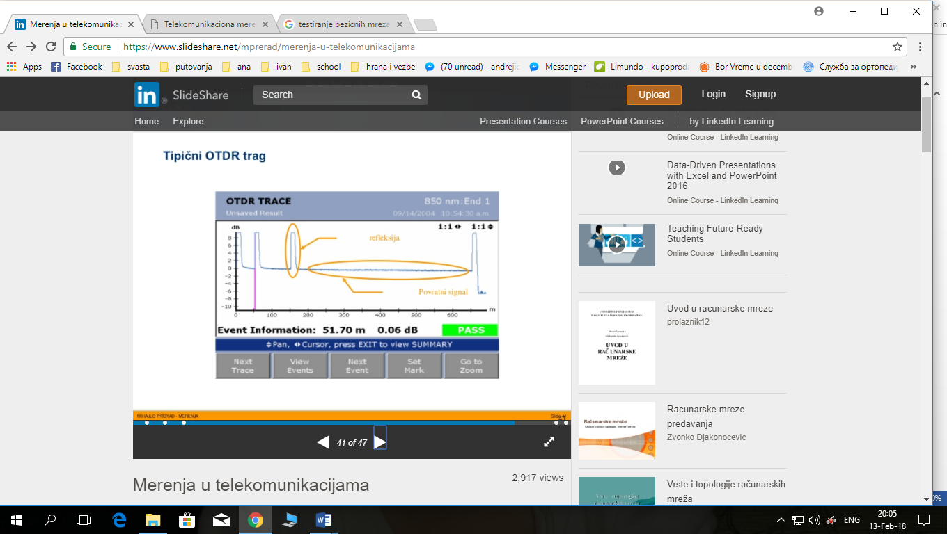

*Da li bi umeli da ispricate princip rada ovog instrumenta ukratko?Ukoliko znate cemu sluzi svaki deo mislim da ovo ne bi predstavljalo neki problem.*

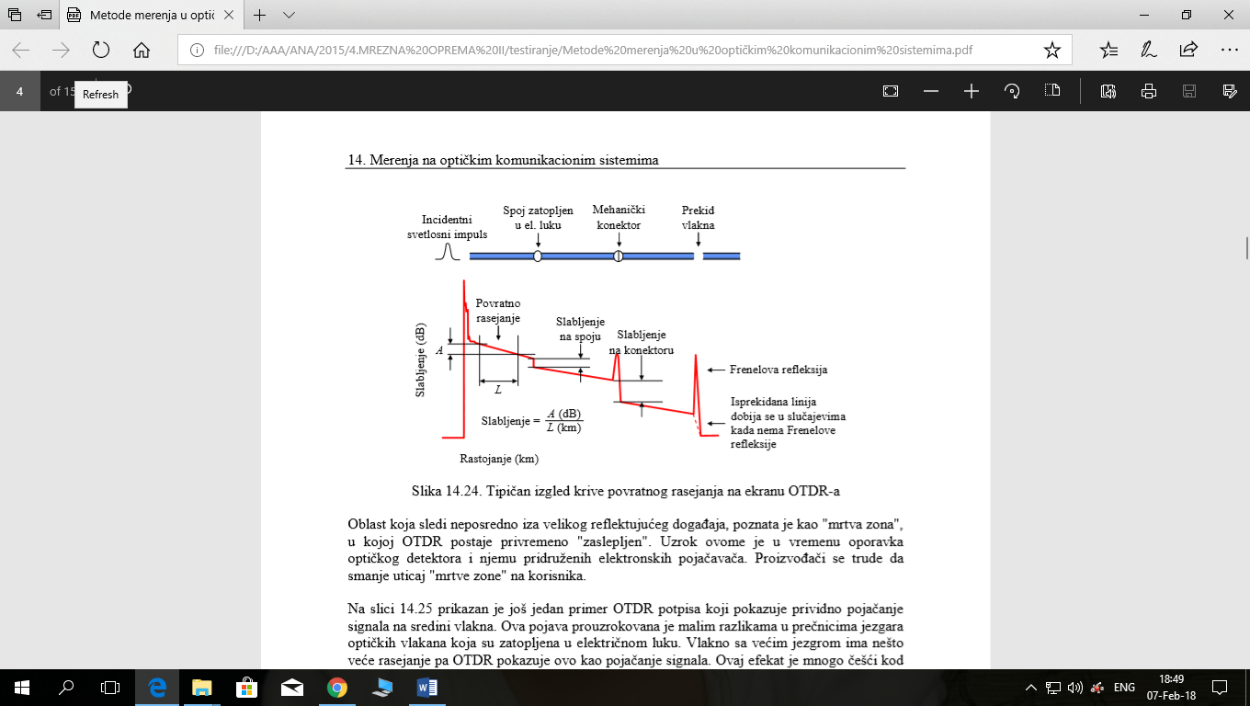 Tipičan izgled krive povratnog rasejanja na ekranu OTDR-a

*Objasnjenje grafika:*

Na levoj strani grafika uočava se oštar pik, koji predstavlja refleksiju od konektora na prednjoj strani OTDR-a. Kriva povratnog rasejanja se, potom, smanjuje sa rastojanjem sve do do dela vlakna, gde naglo "propadanje" krive ukazujue na gubitak, kao posledicu mikrosavijanja, makrosavijanja, spojeva zatopljenih u električnom luku (splajseva) ili drugih nesavršenosti vlakna. Linija rasejanja, zatim, ponovo opada do pojave pika, koji predstavlja povećanu količinu povratnog rasejanja kao posledicu Frenelove refleksije od mehaničkog spoja ili konektora. Na kraju vlakna trebalo bi da se uoče uglačani konektor ili površna vlakna, koji kreiraju refleksiju. Ako je kraj vlakna iskrzan ili utopljen u gel za izjednačavanje indeksa prelamanja, može se desiti da završetak linije ne bude jasno uočljiv i da se utopi u šum koji se nalazi na kraju krive povratnog rasejanja.

Oblast koja sledi neposredno iza velikog reflektujućeg događaja, poznata je kao "mrtva zona", u kojoj OTDR postaje privremeno "zaslepljen". Uzrok ovome je u vremenu oporavka optičkog detektora i njemu pridruženih elektronskih pojačavača. Proizvođači se trude da smanje uticaj "mrtve zone" na korisnika.

Opis instrumenta i njegova namena

Pre nego što počne bilo kakvo testiranje, tehničar mora pravilno spojiti vlakno na instrument i podesiti nekoliko važnih parametara u OTDR-u.

Kad god se pravi konektor za testiranje vlakna, sve komonente se moraju temeljno očistiti pre spajanja. Ako se vlakno testira golo, upotreba višekratnog mehaničkog spoja, dozvoliće brz prekid u toku testiranja. Kraj vlakna se priprema i zalama pre ubacivanja u privremeni mehički spoj.

Kada se instrument uključi, on će obaviti seriju samokontrolišućih testova. Ukoliko je sve uredu, možemo podesiti OTDR. Postavljanje konktretnih opcija zavisi od OTDR-a koji se koristi. Prvo podešavanje koje se mora obaviti je talasna dužina koja odgovara vlaknu koje se testira. Drugo važno podešavanje je indeks prelamanja. Netačna vrednost indeksa prelamanja će uticati na netačno očitavanje rastojanja.

OTDR je jedini instrument koji može meriti rastojanje do spoja, konektora ili anomalija u vlaknu. On može meriti slabljenje na spoju, konektoru ili anomaliji i može se koristiti za nadgledanje kvaliteta spojeva u toku njihovog nastajanja u realnom vremenu. OTDR može meriti refleksiju na komponentama kao što su konektori ili mehanički spojevi.

To je jedini instrument koji može meriti slabljenje vlakna u dB/km između bilo koje dve tačke duž vlakna. OTDR obezbeđuje aktivan nadzor na "živim" optičkim sistemima i može uskladištiti ili štampati talasne oblike radi vođenja sistemske dokumentacije.

OTDR se često koristi da bi se locirali prekidi vlakna ili loši spojevi,meri podužno slabljenje i dužinu kabla.

1.Merenje slabljenja na mestu spoja optičkih vlakana-Za merenje gubitaka na mestu spoja optičkih vlakana koristi se metoda povratnog rasejanja (OTDR) zbog mogućnosti praćenja izgleda krive na mestu spoja. Ovakva merenja se izvode u fabrikama i na terenu.Fabrička merenja i merenja na terenu se izvode istom opremom te su rezultati vrlo slični. Odstupanja u vrednostima koja se mogu izmeriti u fabrikama i na ternu su zbog različitih pratećih uslova merenja. Fabrička merenja se odlikuju velikom ponovljivošću rezultata, jer su ulazni i izlazni krajevi optičkih vlakana koja se spajaju fiksirani za vreme i posle merenja, pored toga pri fabričkim merenjima u svakom momentu su dostupna oba kraja za dodatna merenja. Na terenu se posle spajanja optička vlakna «pakuju» u spojnice, a često je onemogućen pristup daljem kraju merenog vlakna te je nemoguće izvršiti dodatna merenja.

Pri merenju slabljenja na spoju postoji mogućnost pojave negativnog slabljenja. Ovo je uslovljeno spajanjem dva vlakna čija su jezgra različitih dimenzija (obe su u dozvoljanim granicama). Za određivanje što tačnije vrednosti na spoju neophodno je izvršiti merenje istog spoja sa druge strane vlakna, a vrednost slabljenja na spoju se izračunava kao srednja vrednost izmerena sa oba kraja vlakna.

2.Otkrivanje oštećenja optičkog vlakna.Najvažnija primena merenja OTDR metodom su otkrivanje i lokalizacija oštećenja i prekida optičkog vlakna.Problem se javlja ako je mesto oštećenja ili prekida neravna površina pa ne reflektuje dovoljno snage, te ne postoji uočljiv impuls na ulaznom kraju optičkog vlakna, nego sekritično mesto određuje prema prestanku povratnog signala, što je veoma nesigurno. Ovanesigurnost je izražena pri ispitivanju veoma dugih vlakana (zbog većeg slabljenja intenziteta reflektovanog signala).

Tipovi OTR-a

Postoji nekoliko **tipova OTDR-**ova raspoloživih za različite primene.

"Main frame" OTDR predstavlja najkomplekniji i najveći uređaj i ima dostupne sve opcije za merenje. Osnovna prednost "Main frame"-a je mogućnost dodavanja modula, koji obezbeđuju različite talasne dužine za rad i sa multimodnim i sa monomodnim vlaknima. Zbog toga što ne napaja iz mreže, "Main frame" može koristiti lasere velike snage i veoma precizne prijemnike sa termo-električnim hladnjacima koji obezbeđuju visoku stabilnost talasnih dužina i veoma mali šum. "Main frame", takođe, omogućuje snimanje mernih podataka na disketu kao i štampanje na papir.

U novije vreme, razvijeni su novi tipovi OTDR-ova koji imaju mnoge osobine kao i "Main frame"-ovi, ali su manji, robusniji i jednostavniji za upotrebu. Ovo su tzv. "Mini" OTDR-ovi koji se napajaju baterijama, imaju LDC ekrane, lakši su, i robusniji zbog terenske upotrebe.

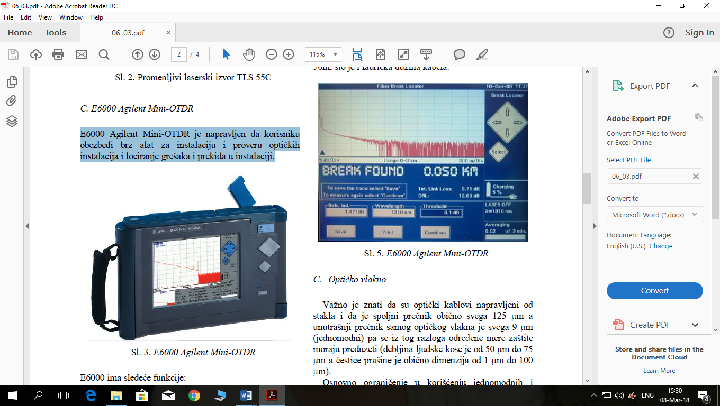 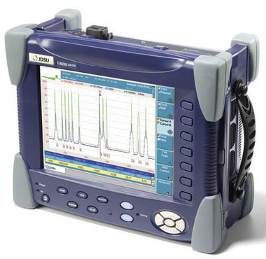main -frame

Jedna reklama(zanimljivost za kraj).Pogledati,kratko je. <https://www.youtube.com/watch?v=Pj2D_VuIK5U>